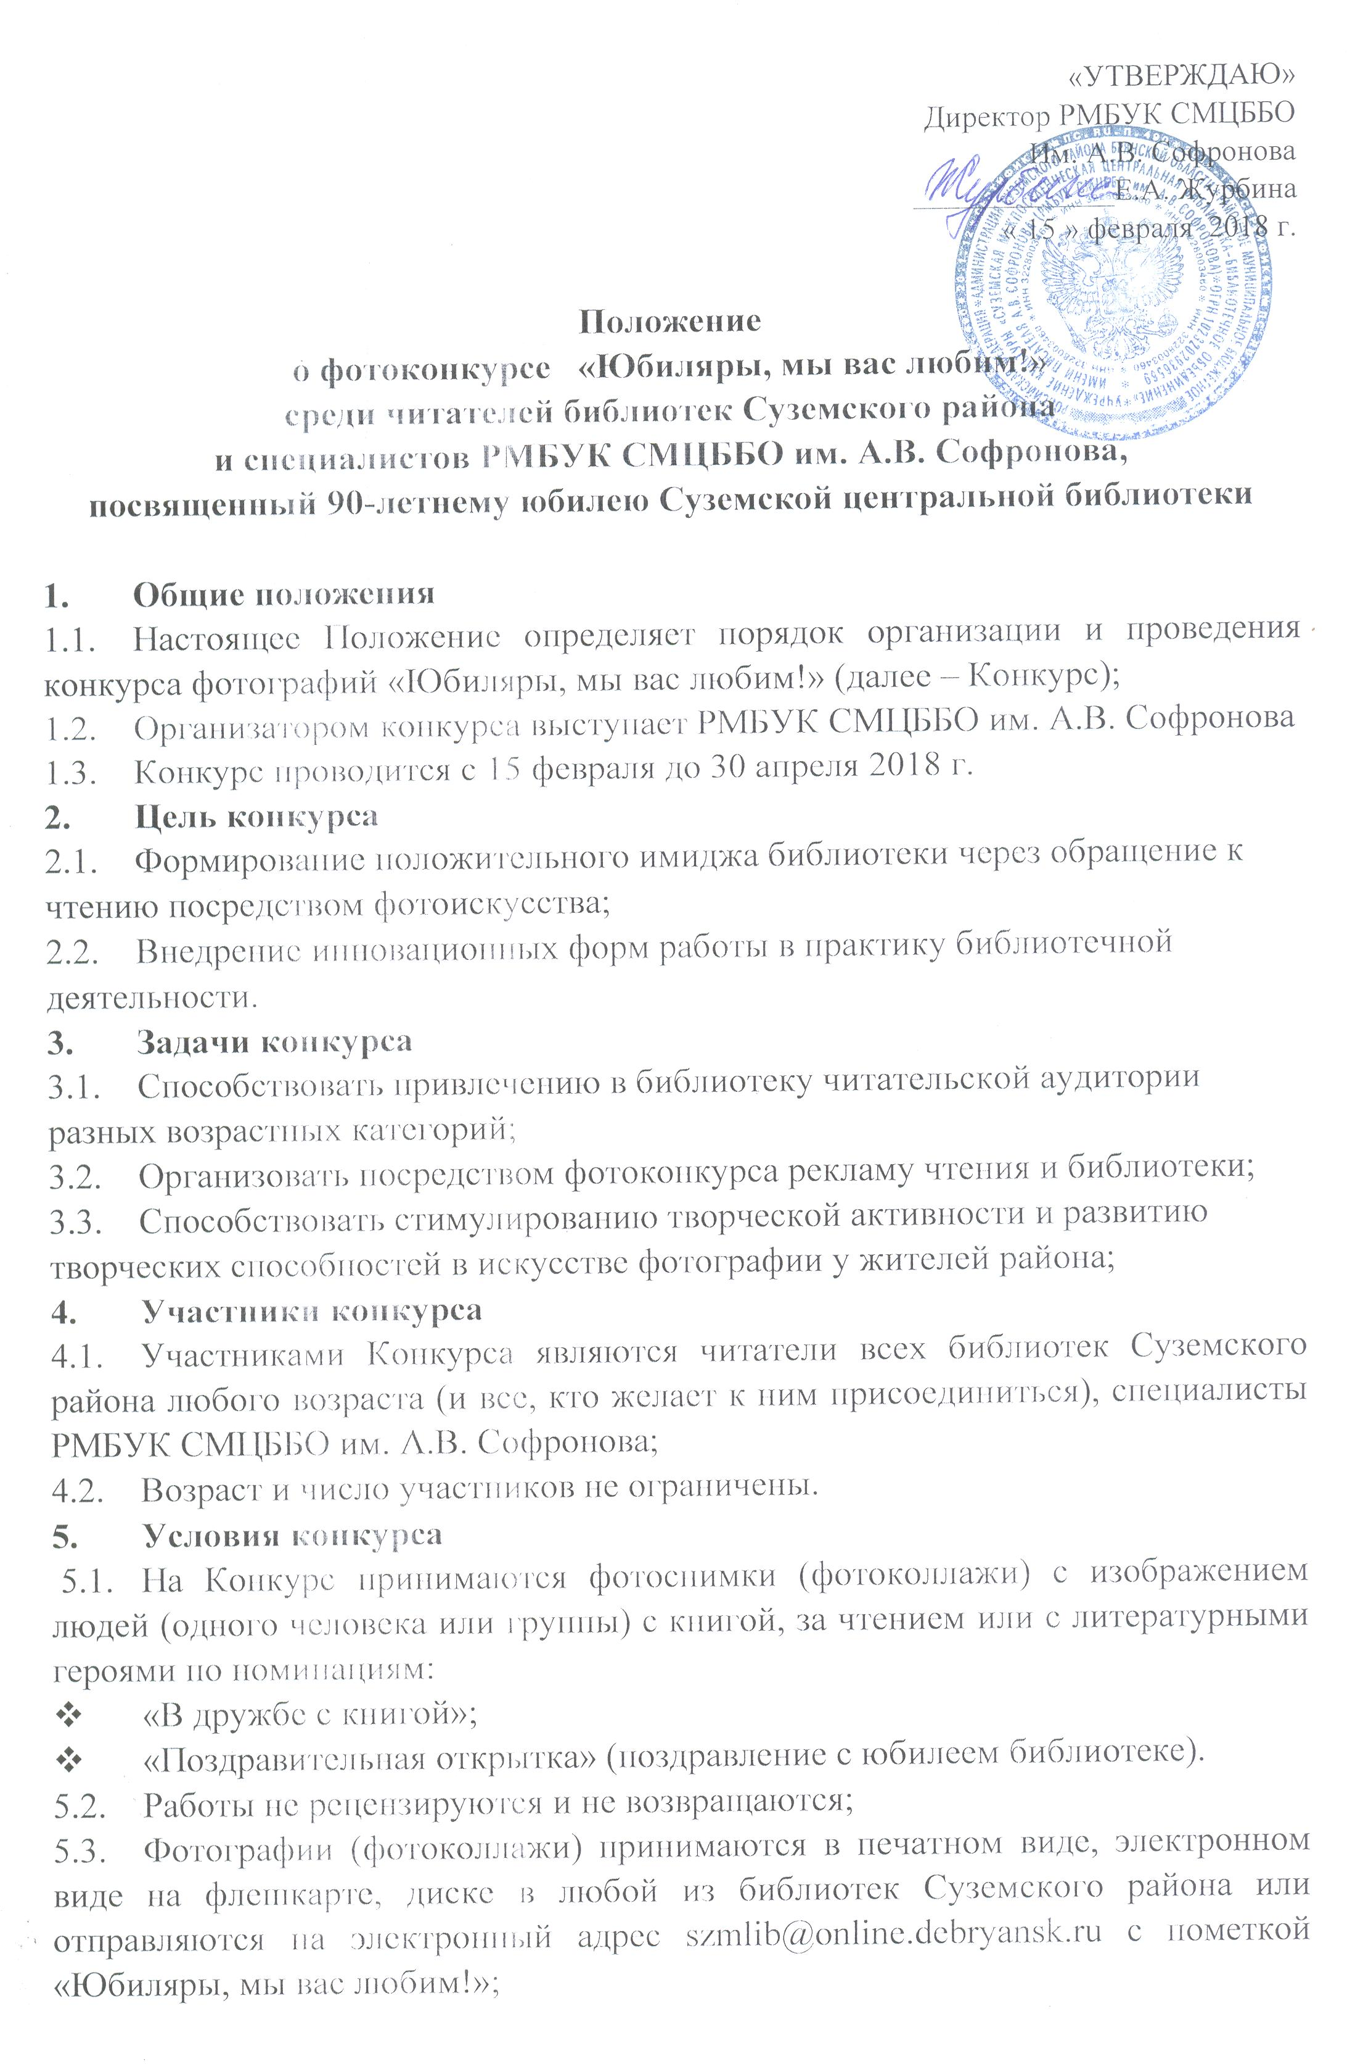
5.4. При подаче работы заполняется (отправляется вместе с работой) Анкета участника конкурса, в котором указывается фамилия, имя, отчество автора, возраст, род занятий, название конкурсной работы, контактный телефон или e-mail);
5.5. Представляя свои работы, авторы автоматически дают право организаторам Конкурса на публикацию представленного материала в сети Интернет (на сайте РМБУК СМЦББО им. А.В. Софронова);
5.6. Количество работ, представленных на конкурс одним участником не ограничено.
6. Порядок проведения конкурса
6.1. Основанием для участия в конкурсе является предоставленная работа и Анкета участника конкурса;
6.2. Прием конкурсных работ производится с 15 февраля по 30 апреля 2018 г.;
6.3. Итоги конкурса и творческие работы участников будут размещены на сайте РМБУК СМЦББО им. А.В. Софронова после подведения итогов конкурса;
7. Оценка представленных материалов
7.1. Итоги конкурса подводятся по четырём возрастным группам:
- Дети от 6 лет до 10 лет;
- Дети от 11 лет до 14 лет;
- Молодежь (от 15 лет до 25 лет);
- Взрослые (от 26 лет и старше).
7.2. Для оценки творческих работ формируется жюри из сотрудников РМБУК СМЦББО им. А.В. Софронова
7.3. Жюри определяет одного победителя в представленных в Положении номинациях в каждой возрастной группе.
7.4. При оценке работ жюри руководствуется следующими критериями:
- Соответствие теме Конкурса;
- Оригинальность творческого замысла;
- Качество художественного исполнения;
- Композиционное и цветовое решение;
- Эмоциональный настрой работы.
7.5. Победители награждаются Дипломами и поощрительными призами, все участники по заявке получают именные Сертификаты участника в электронном виде.

СОСТАВ ЖЮРИ
1. Журбина Е.А. – Председатель жюри, директор РМБУК СМЦББО им. А.В. Софронова.
2.Гришакова Л.М. – зам. директора по работе с детьми РМБУК СМЦББО им. А.В. Софронова.
3.Буршина Е.И. – ведущий методист РМБУК СМЦББО им. А.В. Софронова.
4.Широкова Ю.П.- специалист отдела культуры, молодежной политики и спорта администрации Суземского района.

Приложение 1.
ЗАЯВКА
на участие в фотоконкурсе «Юбиляры, мы вас любим!»
среди читателей библиотек Суземского района
и специалистов РМБУК СМЦББО им. А.В. Софронова,
посвященный 90-летнему юбилею Суземской центральной библиотеки
Фамилия, имя, отчество участника ________________________________
________________________________________________________________
Возраст _________________________________________________________
Место учебы или работы, должность_________________________________
________________________________________________________________
________________________________________________________________
Название конкурсной работы ______________________________________
________________________________________________________________
________________________________________________________________

Контактный телефон или e-mail ___________________________________
________________________________________________________________

Высылая заявку на участие в Конкурсе, я соглашаюсь с условиями его проведения, регулируемыми Положением о проведении фотоконкурса «Юбиляры, мы вас любим!» среди читателей библиотек Суземского района и специалистов РМБУК СМЦББО им. А.В. Софронова, посвященный 90-летнему юбилею Суземской центральной библиотеки и даю согласие на обработку моих персональных данных в объеме, необходимом для участия в конкурсе, а именно: фамилия, имя, отчество, возраст, место учебы или работы, должность, контактный телефон, адрес электронной почты.

Дата _____________________ _______________________ /__________________/
Подпись Расшифровка

